鹰山社区新时代文明实践站
邻里互助志愿服务活动登记表

活动时间 | 2022.8.10  下午14:30-15:30 | 活动地点 | 鹰山社区
活动主题 | 中元节·文明祭祀宣传活动
参加活动人员 | 社区志愿者10名
活动  情况  小结 | 中元节是我国人民缅怀先人、悼念逝者的传统节日,扫墓、祭祀祖先已成为传统习俗。随着中元节临近，群众祭祀活动逐渐增多,加之近期连续高温,野外用火极易引发森林火灾。为确保中元节祭祀活动安全、文明、有序。8月10下午14:30-15:30鹰山社区在辖区宣传文明祭祀倡议书。  此次活动中，我们大力弘扬尊老孝老敬老爱老的传统美德，提倡老人在世时晚辈多陪伴、尽孝心；老人去世后不大操大办，不搞攀比、不讲排场、不摆阔气，提倡文明节俭治丧。
活动图片 | 文字说明
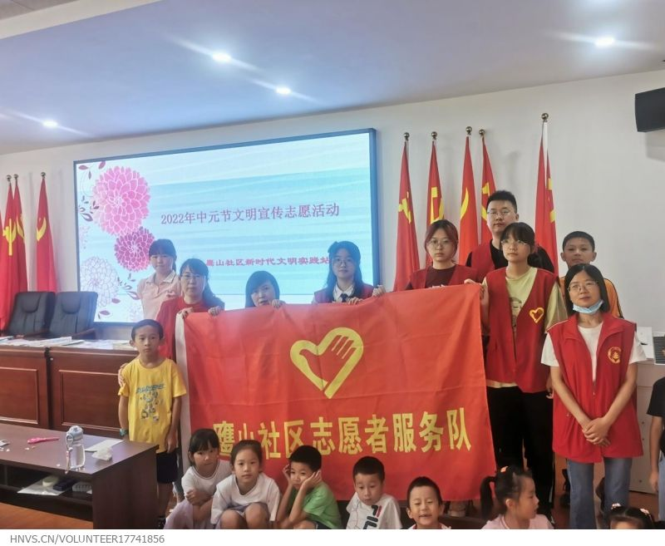 | 图为：8月10下午14:30-15:30鹰山社区在辖区宣传文明祭祀倡议书。
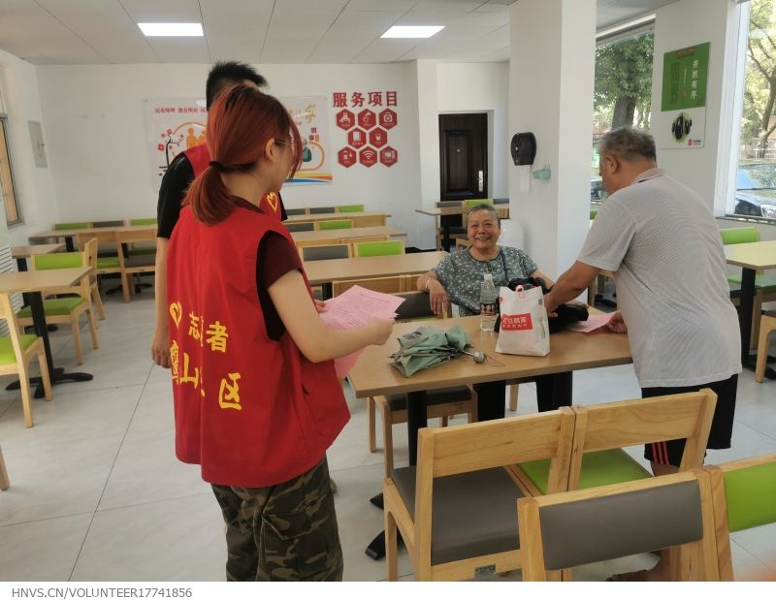 | 图为：8月10下午14:30-15:30鹰山社区在辖区宣传文明祭祀倡议书。
活动图片 | 文字说明
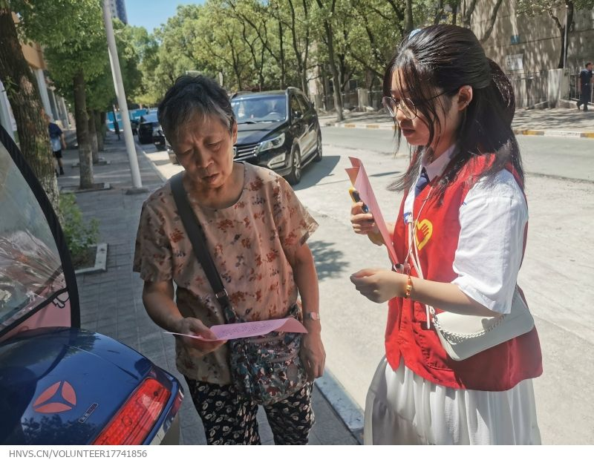 | 图为：8月10下午14:30-15:30鹰山社区在辖区宣传文明祭祀倡议书。
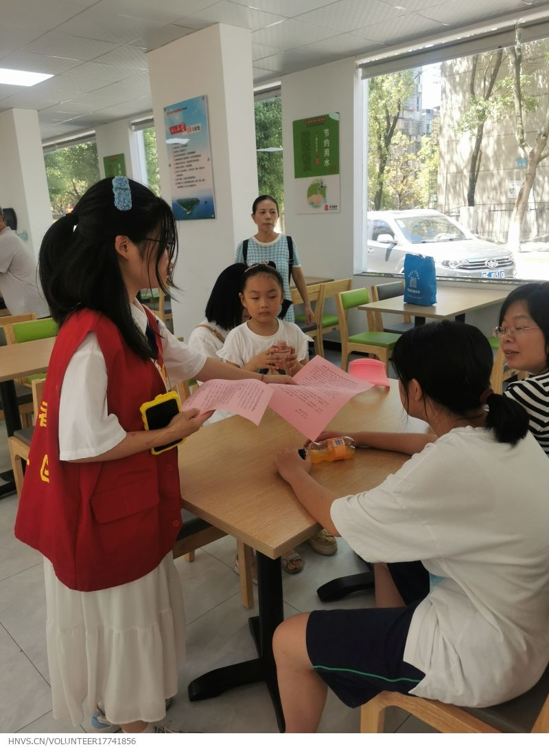 | 图为：8月10下午14:30-15:30鹰山社区在辖区宣传文明祭祀倡议书。
志愿者服务平台截图
